REGULAMIN
OGÓLNOPOLSKIEGO MŁODZIEŻOWEGO TURNIEJU MOTORYZACYJNEGO
DLA UCZNIÓW SZKÓŁ PONADGIMNAZJALNYCH

Ogólnopolski Młodzieżowy Turniej Motoryzacyjny zwany dalej „Turniejem” organizowany jest
dla uczniów szkół ponadgimnazjalnych.
I. CELE TURNIEJU

Celem Turnieju jest podnoszenie kultury społeczeństwa i działanie na rzecz poprawy stanu bezpieczeństwa ruchu drogowego, w tym bezpieczeństwa młodzieży ponadgimnazjalnej
w szczególności poprzez:
- Popularyzowanie wśród młodzieży ponadgimnazjalnej znajomości przepisów o ruchu drogowym
i wiedzy motoryzacyjnej.
- Kształtowanie partnerskich zachowań wobec innych uczestników ruchu.
- Propagowanie kulturalnego i bezpiecznego zachowania się, jako uczestnika ruchu drogowego.
- Propagowanie i popularyzacja wiedzy z zakresu udzielania pierwszej pomocy przedmedycznej.
- Przygotowanie do uczestnictwa w uprawianiu sportów motorowych.
- Inspirowanie uczniów i nauczycieli do pracy u podstaw na rzecz bezpieczeństwa w ruchu drogowym.
II. ORGANIZATORZY TURNIEJU

- Turniej organizowany jest przez Polski Związek Motorowy oraz Komendę Główną Policji, Krajową Radę Bezpieczeństwa Ruchu Drogowego, Ministerstwo Spraw Wewnętrznych, Ministerstwo Edukacji Narodowej, Wojewódzkie Ośrodki Ruchu Drogowego – wraz z odpowiednimi strukturami terenowymi.
- Współorganizatorem Turnieju jest Krajowe Stowarzyszenie Dyrektorów Wojewódzkich Ośrodków Ruchu Drogowego, które udziela wsparcia w organizacji i przeprowadzeniu Turnieju
oraz reprezentuje WORD-y w Krajowym Komitecie Organizacyjnym.
- Turniej ma charakter wieloetapowy i może być organizowany na etapach: szkolnym, międzyszkolnym, miejskim, gminnym, powiatowym, rejonowym, wojewódzkim i ogólnopolskim.
Etap szkolny, rejonowy, wojewódzki i ogólnopolski są etapami obowiązkowymi.
Dopuszcza się organizowanie etapów rejonowych zamiast gminnych i powiatowych,
albo rezygnację z etapów pomiędzy eliminacjami szkolnymi, a Finałem Wojewódzkim
na podstawie decyzji Wojewódzkich Komitetów Organizacyjnych.
- Organizatorzy odpowiedzialni za przeprowadzenie eliminacji w poszczególnych etapach Turnieju, powołują lokalne komitety organizacyjne.
- Do zorganizowania i przeprowadzenia poszczególnych etapów Turnieju, a także Finału Ogólnopolskiego, organizatorzy zapraszają władze samorządowe (prezydentów, burmistrzów, starostów, wójtów) i administracyjne oraz inne instytucje i organizacje, których przedstawiciele wchodzą automatycznie w skład komitetu organizacyjnego danego etapu Turnieju.
- Komitety organizacyjne odpowiadają za organizację poszczególnych etapów Turnieju.
Etap szkolny organizują komitety organizacyjne powołane przez dyrektorów szkół, a pozostałe etapy – organizatorzy i współorganizatorzy Turnieju.
- Gospodarzem Turnieju może być szkoła, instytucja albo organizacja dysponująca warunkami umożliwiającymi przeprowadzenie konkurencji wskazanych w regulaminie.
Gdy szkoła jest gospodarzem etapu, może do niego przystąpić drużyna gospodarza niezależnie
od uzyskanego wyniku na wcześniejszym etapie.
  - Przy realizacji poszczególnych etapów Turnieju, organizatorzy mogą zaprosić do współpracy
inne instytucje i organizacje.
III. KOMITETY ORGANIZACYJNE

- Krajowy Komitet Organizacyjny:
1. Robert Werle | Przewodniczący Komitetu
2. Przedstawiciel Ministerstwa Spraw Wewnętrznych
3. Przedstawiciel Komendy Głównej Policji
4. Przedstawiciel Krajowej Rady Bezpieczeństwa Ruchu Drogowego
5. Przedstawiciel Ministerstwa Edukacji Narodowej
6. Przedstawiciel Krajowego Stowarzyszenia Dyrektorów Wojewódzkich Ośrodków Ruchu Drogowego
7. Przedstawiciel Polskiego Związku Motorowego

- Biuro Krajowego Komitetu Organizacyjnego Turnieju mieści się w Zarządzie Głównym
Polskiego Związku Motorowego, 02-518 Warszawa ul. Kazimierzowska 66, tel. 22 54 20 117, fax 22 848 19 51, e-mail: turniejebrd@pzm.pl
Biura Wojewódzkich Komitetów Organizacyjnych mają siedziby w Zarządach Okręgowych PZM (załącznik nr 9).
Siedziby komitetów organizacyjnych pozostałych etapów wskazują ich organizatorzy.
- Komitety organizacyjne wydają decyzje we wszystkich sprawach, w szczególności dotyczących zagadnień merytorycznych, związanych z organizacją i przebiegiem poszczególnych etapów Turnieju oraz w sprawach spornych.
Do występowania do Krajowego Komitetu Organizacyjnego Turnieju w ww. sprawach upoważnione są Wojewódzkie Komitety Organizacyjne.
- Wojewódzkie Komitety Organizacyjne informują Krajowy Komitet Organizacyjny w formie pisemnej o terminie Finału Wojewódzkiego.

IV. ZADANIA KOMITETÓW ORGANIZACYJNYCH TURNIEJU

Do zadań Komitetu Organizacyjnego poszczególnych etapów turnieju należy:
- Promocja idei Turnieju i informowanie o nim społeczeństwa przy współpracy z mediami.
- Zapewnienie środków materialnych i rzeczowych do zorganizowania i przeprowadzenia eliminacji.
- Określenie terminu ich przeprowadzenia i harmonogramu prac organizacyjnych.
- Podanie terminu i postanowień regulaminu do wiadomości zainteresowanych.
- Opracowanie pytań testowych oraz zadań do konkurencji praktycznych dla danego etapu Turnieju.
- Powołanie Sędziego Głównego danego etapu Turnieju.
- Zapewnienie opieki medycznej podczas trwania Turnieju.
- Prowadzenie dokumentacji oraz sporządzenie sprawozdania z całości przebiegu danego etapu Turnieju i przesłanie go do organizatora wyższego etapu, ze wskazaniem najlepszej drużyny
(z etapu wojewódzkiego wg załącznika nr 7, sprawozdania z pozostałych etapów muszą zawierać wyniki rywalizacji).
- Zorganizowanie uroczystego zakończenia danego etapu Turnieju, ogłoszenie wyników i wręczenia nagród.

V. ZADANIA SĘDZIEGO GŁÓWNEGO
Do zadań Sędziego Głównego na każdym etapie Turnieju należy:
- Zatwierdzenie przygotowania konkurencji turniejowych. W przypadku niepełnego realizowania zasad przebiegu konkurencji (np. ze względu na warunki pogodowe, terenowe, wyposażenie organizatora wykonawczego), Sędzia reguluje pisemnym komunikatem, który stanowi oficjalne uzupełnienie regulaminu konkretnej eliminacji lub finału.
- Przeprowadzenie obowiązkowej odprawy uczestników i opiekunów, na której przedstawia dokładny przebieg Turnieju, wyjaśnia zasady punktacji i klasyfikacji, podaje miejsce oraz czas ogłoszenia wyników z poszczególnych konkurencji.
- Nadzorowanie prawidłowości przebiegu konkurencji i pracy kierowników konkurencji oraz sędziów pomocniczych.
- Rozpatrywanie spraw spornych, odwołań i protestów zgłaszanych w czasie trwania Turnieju,
po zakończeniu konkurencji oraz po konsultacji z kierownikiem i sędziami tej konkurencji.
- Po zakończeniu każdej konkurencji ogłoszenie wyników.
- Sporządzenie i ogłoszenie komunikatu z wynikami końcowymi danego etapu Turnieju.

VI. ZASADY ORGANIZACYJNE

Przystąpienie do Turnieju jest jednoznaczne z wyrażeniem zgody, przez prawnych opiekunów uczniów, na przetwarzanie danych osobowych uczestników związanych z organizacją Turnieju, w tym publikowaniem wyników na stronach internetowych organizatorów. Uczestnik ma prawo dostępu
do treści swoich danych, do ich poprawiania oraz do żądania zaprzestania przetwarzania swoich danych. Żądanie zaprzestania przetwarzania swoich danych jest jednoznaczne z rezygnacją z udziału w Turnieju.
- W eliminacjach szkolnych biorą udział uczniowie szkół ponadgimnazjalnych i ich absolwenci
w danym roku szkolnym, którzy zgłosili chęć startu w Turnieju.
Eliminacje szkolne mogą być poprzedzone eliminacjami klasowymi.
- Uczestnicy Turnieju muszą posiadać i przedstawić do wglądu:
      - kartę motorowerową lub prawo jazdy kat. AM, prawo jazdy kat. B (dotyczy uczestników konkurencji praktycznych przygotowania pojazdu do jazdy, jazdy motorowerem po torze przeszkód oraz jazdy sprawnościowej samochodem)
      - legitymację szkolną,
      - pisemną zgodę rodziców (opiekunów prawnych) na udział w Turnieju,
      - zaświadczenie lekarskie lub oświadczenie rodziców (opiekunów prawnych) o braku przeciwwskazań zdrowotnych do udziału w Turnieju.
- W wyniku eliminacji szkolnych tworzone są trzyosobowe drużyny danej szkoły, reprezentujące ją w dalszych etapach Turnieju.
3.1 Organizatorzy etapów międzyszkolnych, miejskich, gminnych, powiatowych, rejonowych
i wojewódzkich decydują o sposobie kwalifikowania drużyn do organizowanego przez nich etapu oraz o liczbie kwalifikowanych drużyn z etapu niższego.
3.2 W Finale Ogólnopolskim występują zwycięzcy Finałów Wojewódzkich oraz drużyna gospodarza – jeżeli jest nim szkoła.
        - Uczestnicy poszczególnych eliminacji:
- rozwiązują testy teoretyczne (załącznik nr 1),
- wykonują zadania praktyczne:
  - przygotowania pojazdu do jazdy (załącznik nr 2),
  - jazdy motorowerem po torze przeszkód, wg trasy przejazdu podanej przez organizatora Turnieju (załączniki nr 3 i 4),
  - jazdy sprawnościowej samochodem z tzw. „talerzem Stewarta” (załącznik nr 5),
  - z zakresu udzielania pierwszej pomocy przedmedycznej (załącznik nr 6).
Liczbę zadań praktycznych w eliminacjach szkolnych i rejonowych, ustala Komitet Organizacyjny danego etapu, biorąc pod uwagę liczbę zgłoszeń i możliwości techniczne organizatora.
- Opiekun drużyny zobowiązany jest do uczestnictwa w zadaniach praktycznych, jako obserwator, nie mogąc w żaden sposób pomagać drużynie, pod groźbą jej dyskwalifikacji. W przypadku zastrzeżeń do oceny startu drużyny, opiekun może złożyć pisemny protest. Składa go w ciągu
15 minut od zakończenia startu swojej drużyny, na ręce sędziego konkurencji.
- O kolejności startu w konkurencjach decyduje losowanie przeprowadzone na odprawie technicznej (przy rejestracji) przed rozpoczęciem Turnieju.
- Wyniki poszczególnych konkurencji są ogłaszane na tablicy wyników. Czas ogłoszenia wyników powinien być zapisany na tablicy wyników.
- Sędzia główny (organizator) po zakończeniu wszystkich konkurencji zobowiązany jest do opublikowania wyników wstępnych, które w przypadku braku protestów (wyłącznie na błędy rachunkowe) po upływie 15 minut stają się wynikami ostatecznymi.
- Pojazdy i inny sprzęt, potrzebny do zorganizowania i przeprowadzenia Turnieju zapewnia właściwy Komitet Organizacyjny.
Informacja o wyborze pojazdów powinna zostać zamieszczona na stronie organizatora Turnieju
i stronie PZM z odpowiednim wyprzedzeniem. W przypadku Finału Ogólnopolskiego powinny to być 2 miesiące.
- Do eliminacji rejonowych, szkoły mogą zgłaszać dowolną liczbę drużyn, w zależności
od kierunków nauczania. Liczbę uczestników w eliminacjach rejonowych ustala właściwy Komitet Organizacyjny biorąc pod uwagę terminy zgłoszeń oraz możliwości techniczne i czasowe.
- Do eliminacji wojewódzkich przystępują drużyny, wyłonione na zasadach określonych decyzją Wojewódzkich Komitetów Organizacyjnych.
- W przypadkach szczególnych dopuszcza się możliwość startu drużyny zdekompletowanej.

VII. PUNKTACJA OGÓLNA I KLASYFIKACJA

- Punktacja:
- Punktację poszczególnych konkurencji teoretycznych i praktycznych obrazują załączniki 1, 2, 3 i 4.
- Na podstawie liczby punktów uzyskanych w konkurencji, ustala się kolejność miejsc
w danej konkurencji.
- W przypadku kilku uczestników mających ten sam wynik w danej konkurencji uważa się,
że zajęli oni miejsca ex aequo.
- Suma punktów zdobytych w danej konkurencji stanowi wynik indywidualny każdego
z uczestników.
- Klasyfikacja:
- Suma łączna lokat trzech zawodników stanowi wynik całej drużyny.
- Zajętemu miejscu drużyny przyporządkowuje się punkty, tj. 1 miejsce = 1 punkt,
2 miejsce = 2 punkty, itd. Suma punktów (miejsc) zdobytych w całym turnieju, stanowi
o zajętym miejscu w klasyfikacji końcowej.
- Za zwycięską drużynę w Turnieju uznaje się ten zespół, którego suma zajętych miejsc
we wszystkich konkurencjach jest najmniejsza.
Analogicznie wyłaniany jest indywidualny zwycięzca Turnieju.
d). W przypadku uzyskania jednakowej sumy zajętych miejsc w klasyfikacji końcowej: drużynowej i indywidualnej, przy ustalaniu ostatecznej klasyfikacji decyduje (w kolejności) wynik uzyskany za:
- odpowiedzi na pytania testowe,
- jazdy motorowerem po torze przeszkód, wg trasy przejazdu podanej przez organizatora Turnieju,
- jazdy sprawnościowej samochodem z tzw. „talerzem Stewarta”,
- z zakresu udzielania pierwszej pomocy przedmedycznej,
- przygotowania pojazdu do jazdy.

VIII. TERMINY

  - Poszczególne eliminacje powinny zakończyć się w następujących terminach:
  - eliminacje szkolne lub rejonowe - do 30 kwietnia,
  - eliminacje wojewódzkie - do 31 maja,
  - ogólnopolski finał - do 15 czerwca.
  - Termin zgłaszania drużyn do Finału Ogólnopolskiego upływa z dniem 5 czerwca (wzór zgłoszenia załącznik nr 8).

IX. NAGRODY

- Fundatorami nagród są organizatorzy Turnieju oraz organizacje lub instytucje zainteresowane problematyką bezpieczeństwa ruchu drogowego i wychowania komunikacyjnego.
- Zapewnieniem nagród dla zwycięzców swoich eliminacji zajmuje się właściwy Komitet Organizacyjny wg uznania i możliwości finansowych.
- Dla zwycięzców konkurencji przewidziano nagrody rzeczowe lub puchary.
- Dla zwycięzców Finału Ogólnopolskiego, tak w klasyfikacji drużynowej jak i indywidualnej przewidywane są puchary.
- Za miejsca I-V puchary, które fundują – Prezes Polskiego Związku Motorowego, Komendant Główny Policji, Przewodniczący Krajowej Rady BRD, Minister Edukacji Narodowej, Prezes Krajowego Stowarzyszenia Dyrektorów WORD.
- Inne puchary i nagrody w Finale zgodnie z możliwościami Ogólnopolskiego Komitetu Organizacyjnego Turniejów.

X. POSTANOWIENIA KOŃCOWE

- Postanowienia regulaminu obowiązują organizatorów i uczestników eliminacji wszystkich etapów Turnieju.
- Wszelkie zmiany regulaminu może wprowadzać jedynie Krajowy Komitet Organizacyjny.
- Do rozstrzygnięcia ewentualnych niejasności i spraw spornych upoważniony jest Sędzia Główny danego etapu Turnieju.
- Protesty (w formie pisemnej) mogą być składane do Sędziego Głównego wyłącznie przez opiekuna drużyny w czasie trwania danego etapu Turnieju (najpóźniej w czasie do 15 minut
po zakończeniu danej konkurencji i podaniu wyników).
- Ogłoszony przez Sędziego Głównego (po rozpatrzeniu i wyjaśnieniu ewentualnych protestów) wynik końcowy danego etapu Turnieju jest ostateczny i nie podlega dalszym odwołaniom.
- Właściwy Komitet Organizacyjny Turnieju, powinien zapewnić ubezpieczenie
od odpowiedzialności cywilnej wszystkich osób biorących udział w Turnieju oraz pomoc medyczną.
- Organizator Turnieju, w uzasadnionym przypadku (np. ze względu na warunki atmosferyczne) może podjąć decyzję o zakończeniu turnieju po przeprowadzeniu części konkurencji
i na tej podstawie uznać wyniki za końcowe i ostateczne.
- Udział ucznia w Finale Turnieju etapu Wojewódzkiego i Ogólnopolskiego powinien być odnotowany, jako osiągnięcie na jego świadectwie szkolnym.
- Od etapu powiatowego właściwy Komitet Organizacyjny wydaje opiekunom drużyn pisemne podziękowanie za przygotowanie uczniów do Turnieju.
- Organizatorzy Finału Ogólnopolskiego Turnieju zapewniają zakwaterowanie i wyżywienie
dla drużyny i jej opiekuna oraz dla jednego policjanta ruchu drogowego z każdego województwa, który może zostać powołany w skład zespołu sędziowskiego. Uczestnicy Finału przyjeżdżają
na własny koszt.
- Inne osoby towarzyszące drużynom będą mogły skorzystać odpłatnie z zakwaterowania
i wyżywienia wyłącznie po wcześniejszym uzgodnieniu z właściwym komitetem organizacyjnym.
- Sprawy organizacyjne nieobjęte niniejszym regulaminem rozstrzygają Komitety Organizacyjne odpowiedniego etapu Turnieju i podają je do wiadomości zainteresowanych z wyprzedzeniem pozwalającym na dostosowanie się do podjętych ustaleń.

Regulamin przyjęty na posiedzeniu Krajowego Komitetu Organizacyjnego Turniejów.
Obowiązuje od dnia 26.11.2014r.

Za zgodność:

Przewodniczący Krajowego Komitetu
Organizacyjnego Turniejów
Robert Werle

Warszawa, dnia 26.11.2014r.

Załączniki:

Nr 1 - Konkurencje teoretyczne – testy.
Nr 2 - Konkurencja praktyczna – przygotowanie pojazdu.
Nr 3 - Konkurencja praktyczna – jazda sprawnościowa motorowerem - tor przeszkód.
Nr 4 - Schematy tras prób motorowerowych.
Nr 5 - Konkurencja praktyczna – jazda sprawnościowa samochodem.
Nr 6 - Konkurencja praktyczna – pierwsza pomoc przedmedyczna.
Nr 7 - Program do obliczania punktacji
Nr 8 - Wzór sprawozdania z Finału Wojewódzkiego
Nr 9 - Wzór zgłoszenia drużyn do Finału Ogólnopolskiego
Nr 10 - Wykaz adresowy Zarządów Okręgowych PZM
(Wojewódzkich Biur Organizacyjnych)
Nr 11 - Wykaz adresowy Kuratoriów Oświaty
Nr 12 - Wykaz adresowy Wojewódzkich Ośrodków Ruchu Drogowego

ZAŁĄCZNIK NR 1

KONKURENCJE TEORETYCZNE – TESTY

- Konkurencja teoretyczna – testy, obejmuje test z wiedzy o zasadach i przepisach ruchu drogowego oraz test z historii polskiej motoryzacji.
- Test wiedzy obejmujący zagadnienia dotyczące zasad i przepisów o ruchu drogowym, znaków drogowych, sytuacji w ruchu drogowym, w tym max. 5 tzw. skrzyżowań, w każdym etapie Turnieju składa się z 25 pytań.
Czas rozwiązywania testu nie może przekraczać 30 minut.
- Test z historii polskiej motoryzacji składa się z 15 pytań opracowanych w oparciu o następującą literaturę:
- Witold Rychter, „Dzieje Samochodu” (ostatnie wyd. 1972r.);
- Stanisław Szelichowski, „Sto Lat Polskiej Motoryzacji” (I wyd. 2003r.),
dystrybucja książki tel. 22/ 818 11 32, kom. 696 041 938;
- Tomasz Szczerbicki, „Przedwojenne samochody i motocykle. Najpiękniejsze fotografie.”,
(I wyd. 2012r.), Wydawnictwo RM.
Czas rozwiązywania testu nie może przekraczać 20 minut.
- W testach z trzech wariantów odpowiedzi, prawidłowa jest tylko jedna (testy jednokrotnego wyboru).
- Podczas rozwiązywania testów należy stosować tzw. arkusz odpowiedzi, tzn. ostemplowane karty, na których przy kolejnym numerze pytania znakiem "X" zaznacza się prawidłową odpowiedź. Nie dopuszcza się poprawiania, skreślania, wymazywania napisanych oznaczeń
na karcie odpowiedzi.
- Uczestnicy, którzy rozwiązali testy przekazują arkusz odpowiedzi sędziemu konkurencji
i za jego zgodą opuszczają salę, a testy zatrzymują do swojej dyspozycji (na każdym etapie).
Po zakończeniu konkurencji Sędzia Główny wywiesza arkusz z prawidłowymi odpowiedziami
na tablicy wyników.
- Testy opracowują Komitety Organizacyjne danego etapu Turnieju.
- Punktacja:
1. Test wiedzy
- odpowiedź prawidłowa  - błędna odpowiedź, poprawka lub brak odpowiedzi | 1 punkt  0 punktów
2. Test z historii polskiej motoryzacji
- odpowiedź prawidłowa  - błędna odpowiedź, poprawka lub brak odpowiedzi | 1 punkt  0 punktów

ZAŁĄCZNIK NR 2

KONKURENCJA PRAKTYCZNA – PRZYGOTOWANIE POJAZDU
DO JAZDY

- Konkurencja praktyczna – przygotowanie pojazdu do jazdy, polega na sprawdzeniu przez uczestnika stanu technicznego podstawowych elementów pojazdu, przed rozpoczęciem jazdy.
- Konkurencja przeprowadzona jest w przygotowanym, niedostępnym dla innych pomieszczeniu
/np. namiot, garaż/ na przygotowanych przez organizatora pojazdach /samochód, motocykl, motorower/.
- Konkurencja wykonywana jest przez każdego uczestnika drużyny.
- Każdy uczestnik Turnieju losuje jedno zadanie i wykonuje je zgodnie z instrukcją konkurencji. Uczestnik powinien co najmniej wskazać, gdzie i przy użyciu jakich przyrządów lub wskaźników sprawdza się poziom odpowiednich płynów w pojeździe oraz odpowiednich włączników
i wskaźników dokonuje się sprawdzenia świateł w pojeździe, ciśnienia powietrza w kołach etc.
- Czas na wykonanie zadania wynosi 5 minut.
- Punktacja
- za wykonanie zadania uczestnik może otrzymać 5 pkt.
- Sędzia przydziela wyłącznie całe punkty.
- liczbę uzyskanych punktów podaje Sędzia konkurencji wraz z krótkim uzasadnieniem.
- Wynik drużyny, to suma punktów uzyskanych przez wszystkich jej uczestników.

ZAŁĄCZNIK NR 3

KONKURENCJA PRAKTYCZNA – JAZDA SPRAWNOŚCIOWA MOTOROWEREM
TOR PRZESZKÓD

  - Konkurencja praktyczna – jazdy sprawnościowej motorowerem, polega na bezpiecznym
i technicznym przejechaniu określonej przez organizatora etapu trasy, wybranej spośród proponowanych (schematy tras prób motorowerowych przedstawia załącznik nr 4).
  - Konkurencję przeprowadza się na utwardzonym placu o wymiarach zapewniających bezpieczeństwo uczestników i widzów.
  - Uczestnik startujący w konkurencji jazdy sprawnościowej motorowerem zobowiązany jest wykonać zadanie w odpowiednim stroju (ochraniacze na łokcie i kolana), odpowiednim obuwiu oraz kasku ochronnym. Uczestnicy niespełniający tego wymogu nie będą dopuszczeni
do konkurencji, co skutkuje otrzymaniem przez drużynę zera punktów w tej konkurencji.
  - Uczestnik przed konkurencją może zapoznać się z trasą przejazdu (przejść po wyznaczonym torze jazdy) oraz wykonać jazdę próbną poza trasą (w celu zapoznania się z motorowerem).
  - Konkurencja wykonywana jest przez każdego uczestnika drużyny.
  - Pojazd niezbędny do przeprowadzenia konkurencji zapewnia organizator (musi posiadać jednakowe parametry techniczne, być zarejestrowany i posiadać aktualne ubezpieczenie).
  - W przypadku awarii pojazdu w trakcie Turnieju, organizator powinien zapewnić pojazdy rezerwowe o tych samych parametrach technicznych.
  - Przebieg konkurencji:
a). Pojazd musi być ustawiony przednim kołem na linii startu.
b). Start następuje na sygnał startera.
c). Zawodnik wykonuje przejazd wyznaczoną trasą.
d). Czas próby mierzony jest do momentu zatrzymania pojazdu, tak aby linia mety znajdowała się pomiędzy jego kołami.
8. W przypadku niezawinionej przez uczestnika awarii pojazdu w trakcie próby, próba tego uczestnika zostaje przerwana i do swojej próby przystępuje kolejny uczestnik.
Uczestnik, który miał awarię, wykonuje próbę po ostatnim uczestniku.
9. Po zakończeniu konkurencji Sędzia podaje czas przejazdu i liczbę otrzymanych punktów karnych.
10. Punktacja:
- każda rozpoczęta sekunda czasu przejazdu | 1 punkt
- w przypadku falstartu | 10 punktów
- każdy błąd, tj.: podparcie się, upadek uczestnika, przesunięcie, dotknięcie lub przewrócenie pachołka oraz zjechanie z deski (nawet jednym kołem) | 5 punktów
- ominięcie pachołka lub przeszkody | 10 punktów
- pomylenie trasy, nie przejechanie linii mety lub awaria pojazdu zawiniona przez uczestnika traktowane są jako nieukończenie konkurencji. W każdym z tych przypadków zawodnik klasyfikowany jest na ostatnim miejscu w próbie.

ZAŁĄCZNIK NR 4

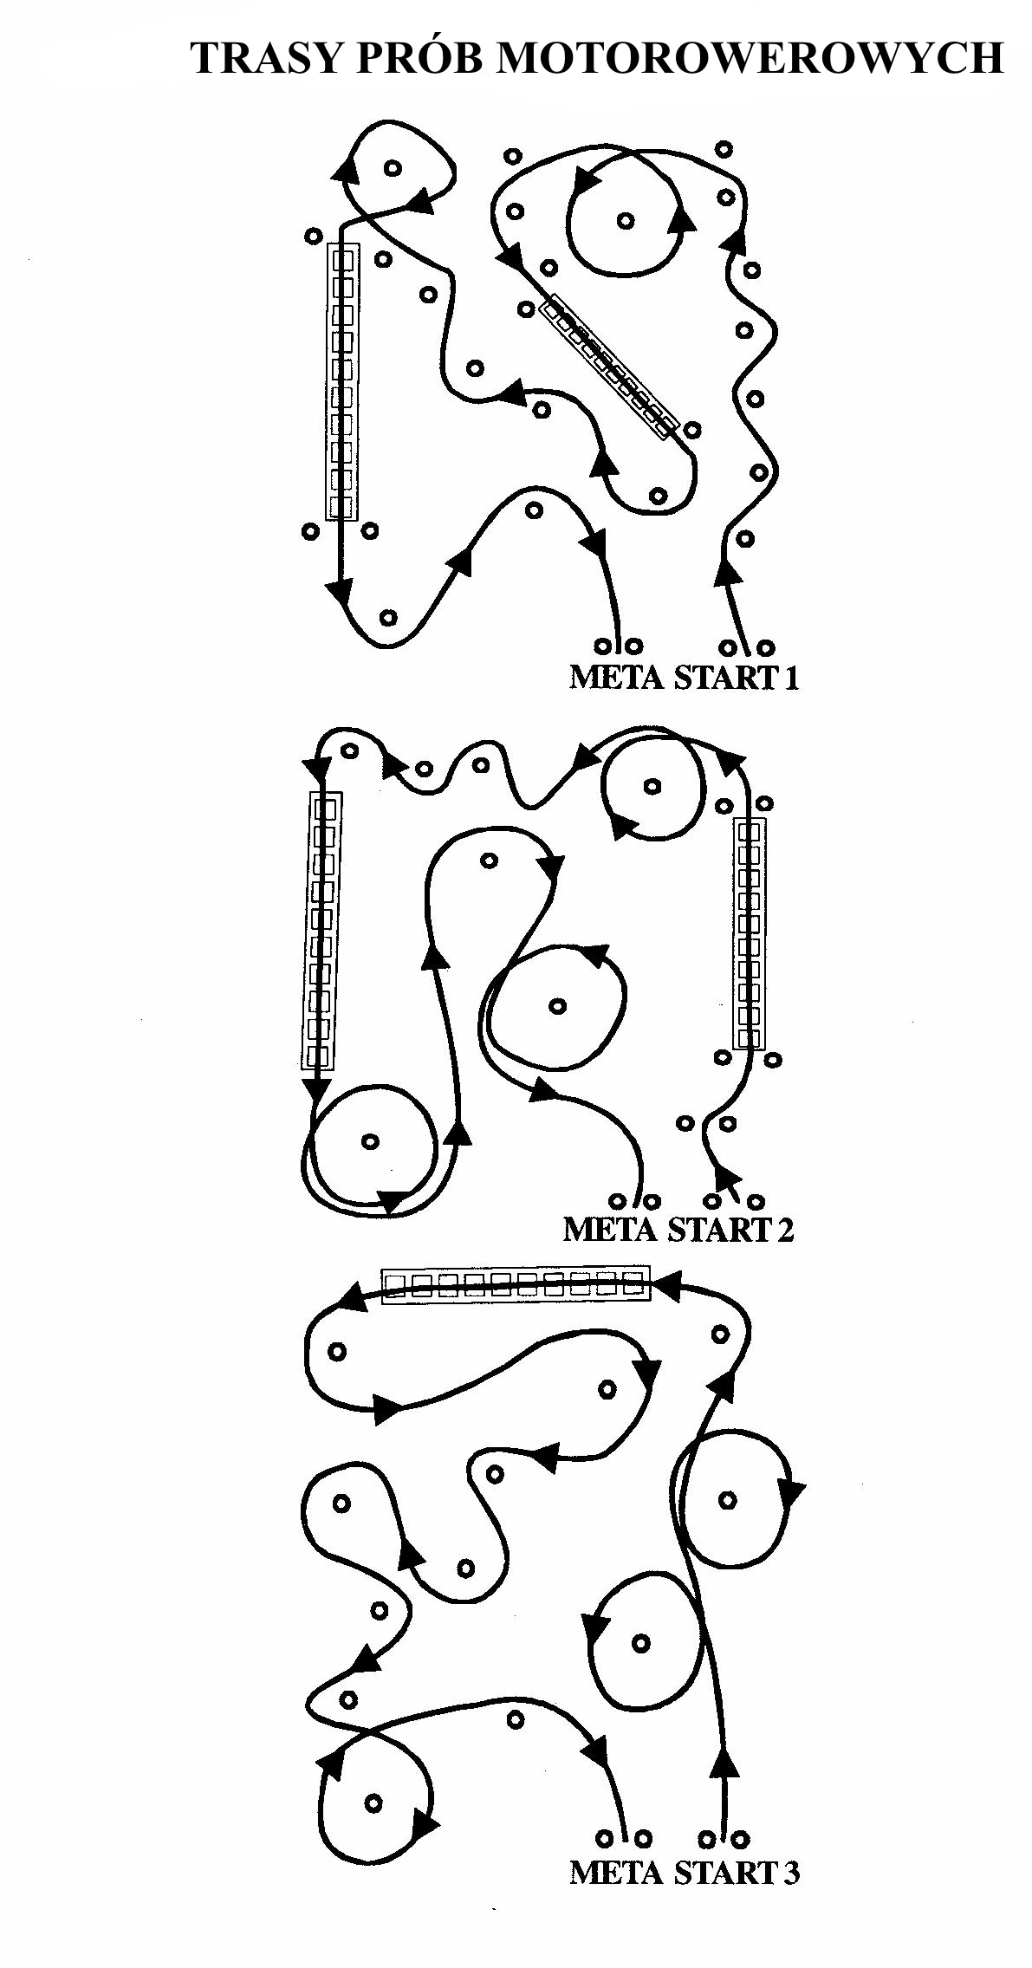
SCHEMAT TRAS PRÓB MOTOROWEROWYCH

SCHEMATY TRAS PRÓB MOTOROWEROWYCH

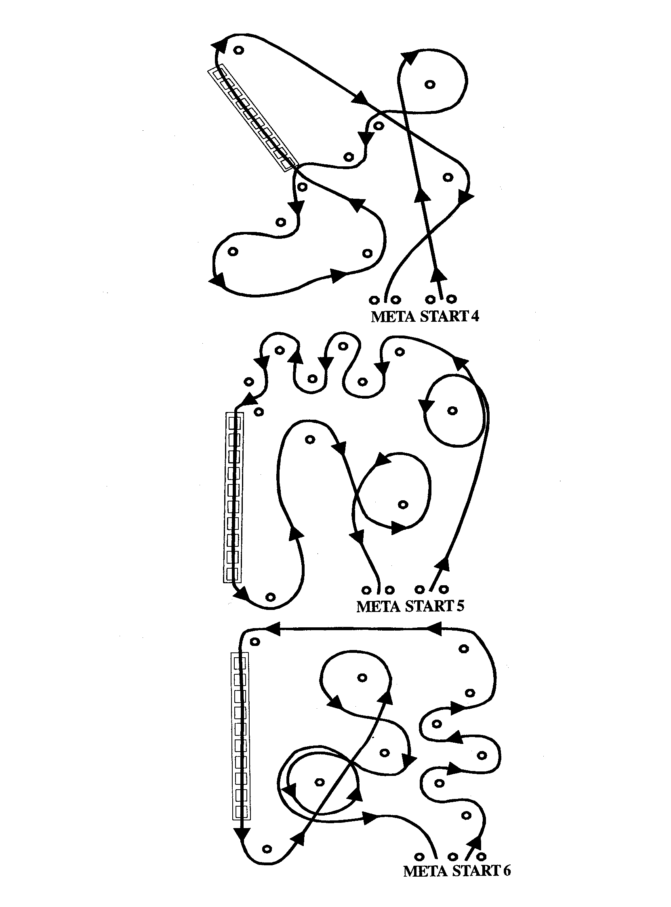
Uwagi techniczne:
  - Odległość pomiędzy słupkami powinna wynosić min. 1,5 długości / szerokości motoroweru.
  - Deski nie mogą być ze sobą połączone.

ZAŁĄCZNIK NR 5

KONKURENCJA PRAKTYCZNA – JAZDA SPRAWNOŚCIOWA SAMOCHODEM

- Konkurencja praktyczna – jazdy sprawnościowej samochodem, polega na bezpiecznym
i technicznym przejechaniu określonej przez organizatora etapu trasy.
- Konkurencję przeprowadza się na utwardzonym placu o wymiarach zapewniających bezpieczeństwo uczestników i widzów.
- W konkurencji startuje tylko 1 uczestnik z każdej drużyny.
- Uczestnik startujący w konkurencji praktycznej jazdy sprawnościowej samochodem powinien wykonać zadanie w kasku ochronnym.
- Uczestnik przed konkurencją może zapoznać się z trasą przejazdu (przejść po wyznaczonym torze jazdy) oraz wykonać jazdę próbną poza trasą (w celu zapoznania się z samochodem).
- Pojazd niezbędny do przeprowadzenia konkurencji zapewnia organizator (musi być zarejestrowany i posiadać aktualne ubezpieczenie).
- W przypadku awarii pojazdu w trakcie Turnieju, organizator powinien zapewnić pojazd rezerwowy o tych samych parametrach technicznych.
- Przebieg konkurencji:
a). uczestnik zgłasza Sędziemu gotowość do wykonania próby.
b). na sygnał Sędziego uczestnik sam włącza stoper, pobiera kluczyki, biegnie do samochodu, zapina pasy, uruchamia silnik, włącza światła i rusza.
c). zawodnik wykonuje przejazd wyznaczoną trasą, z umieszczoną piłką na zamontowanym
na pojeździe talerzu Stewarta.
d). po przejechaniu trasy uczestnik zatrzymuje się na linii mety, mając ją pomiędzy osiami, gasi światła, wyłącza silnik, zaciąga hamulec awaryjny, wyjmuje kluczyk ze stacyjki i biegnie
do stolika sędziowskiego. Po położeniu kluczyka na stoliku, uczestnik sam wyłącza stoper.
e). w razie wypadnięcia piłki (na trasie) uczestnik zatrzymuje samochód, zaciąga hamulec awaryjny, wysiada z samochodu, umieszcza piłkę na talerzu i rusza dalej.
f). jeżeli na mecie piłka wypadnie z talerza zawodnik musi ją tam z powrotem umieścić zanim pobiegnie do stolika sędziowskiego.
9. Konkurencja jazdy sprawnościowej samochodem nie dopuszcza cofania pojazdem, pod groźbą dyskwalifikacji.
10. W przypadku niezawinionej przez uczestnika awarii pojazdu w trakcie próby, próba tego uczestnika zostaje przerwana i do swojej próby przystępuje kolejny uczestnik.
Uczestnik, który miał awarię, wykonuje próbę po ostatnim uczestniku.
- Po zakończeniu konkurencji Sędzia podaje czas przejazdu i liczbę otrzymanych punktów karnych.
- Punktacja:
- każda rozpoczęta sekunda czasu przejazdu | 1 punkt
- każdorazowe nie zapięcie pasów bezpieczeństwa | 10 punktów
- niewłączenie świateł | 10 punktów
- każdy błąd, tj.: przesunięcie, dotknięcie, ominięcie lub przewrócenie pachołka | 30 punktów
- przekroczenie linii mety obiema osiami | 10 punktów
- pomylenie trasy, nie przejechanie linii mety lub awaria pojazdu zawiniona przez uczestnika traktowane są jako nieukończenie konkurencji. W każdym z tych przypadków zawodnik klasyfikowany jest na ostatnim miejscu w próbie.

ZAŁĄCZNIK NR 6

KONKURENCJA PRAKTYCZNA – PIERWSZA POMOC PRZEDMEDYCZNA

- Konkurencja praktyczna – pierwsza pomoc przedmedyczna, polega na udzieleniu pomocy osobie poszkodowanej.
- Wszystkie drużyny startujące w konkurencji wykonują jednakowe zadanie, z zakresu objętego literaturą:
Adam Mikołajczak, Ilustrowany poradnik „Pierwsza pomoc”. Rok wydania 2008, z wznowieniami.
- Konkurencję wykonuje cała drużyna.
- Czas na wykonanie zadania praktycznego wynosi 5 minut.
- Punktacja:
    - za wykonanie zadania z zakresu pierwszej pomocy drużyna może otrzymać maksymalnie 15 punktów.
    - Sędzia przydziela wyłącznie całe punkty.
    - liczbę uzyskanych punktów podaje Sędzia konkurencji wraz z krótkim uzasadnieniem.
    - wynik stanowi ocenę całej drużyny.

ZAŁĄCZNIK NR 7

PROGRAM DO OBLICZANIA PUNKTACJI

ZAŁĄCZNIK NR 8

WZÓR SPRAWOZDANIA Z FINAŁU WOJEWÓDZKIEGO:

- Województwo ……………………………………………………………………………………………................…….

- Data i miejsce eliminacji
……………………………………………………………………………....................................………

- Liczba uczestniczących drużyn w Finale Wojewódzkim
…………………………………........................................................................................................

Data …………………… Podpis i funkcja ………………………………….

ZAŁĄCZNIK NR 9

WZÓR ZGŁOSZENIA DO FINAŁU OGÓLNOPOLSKIEGO:

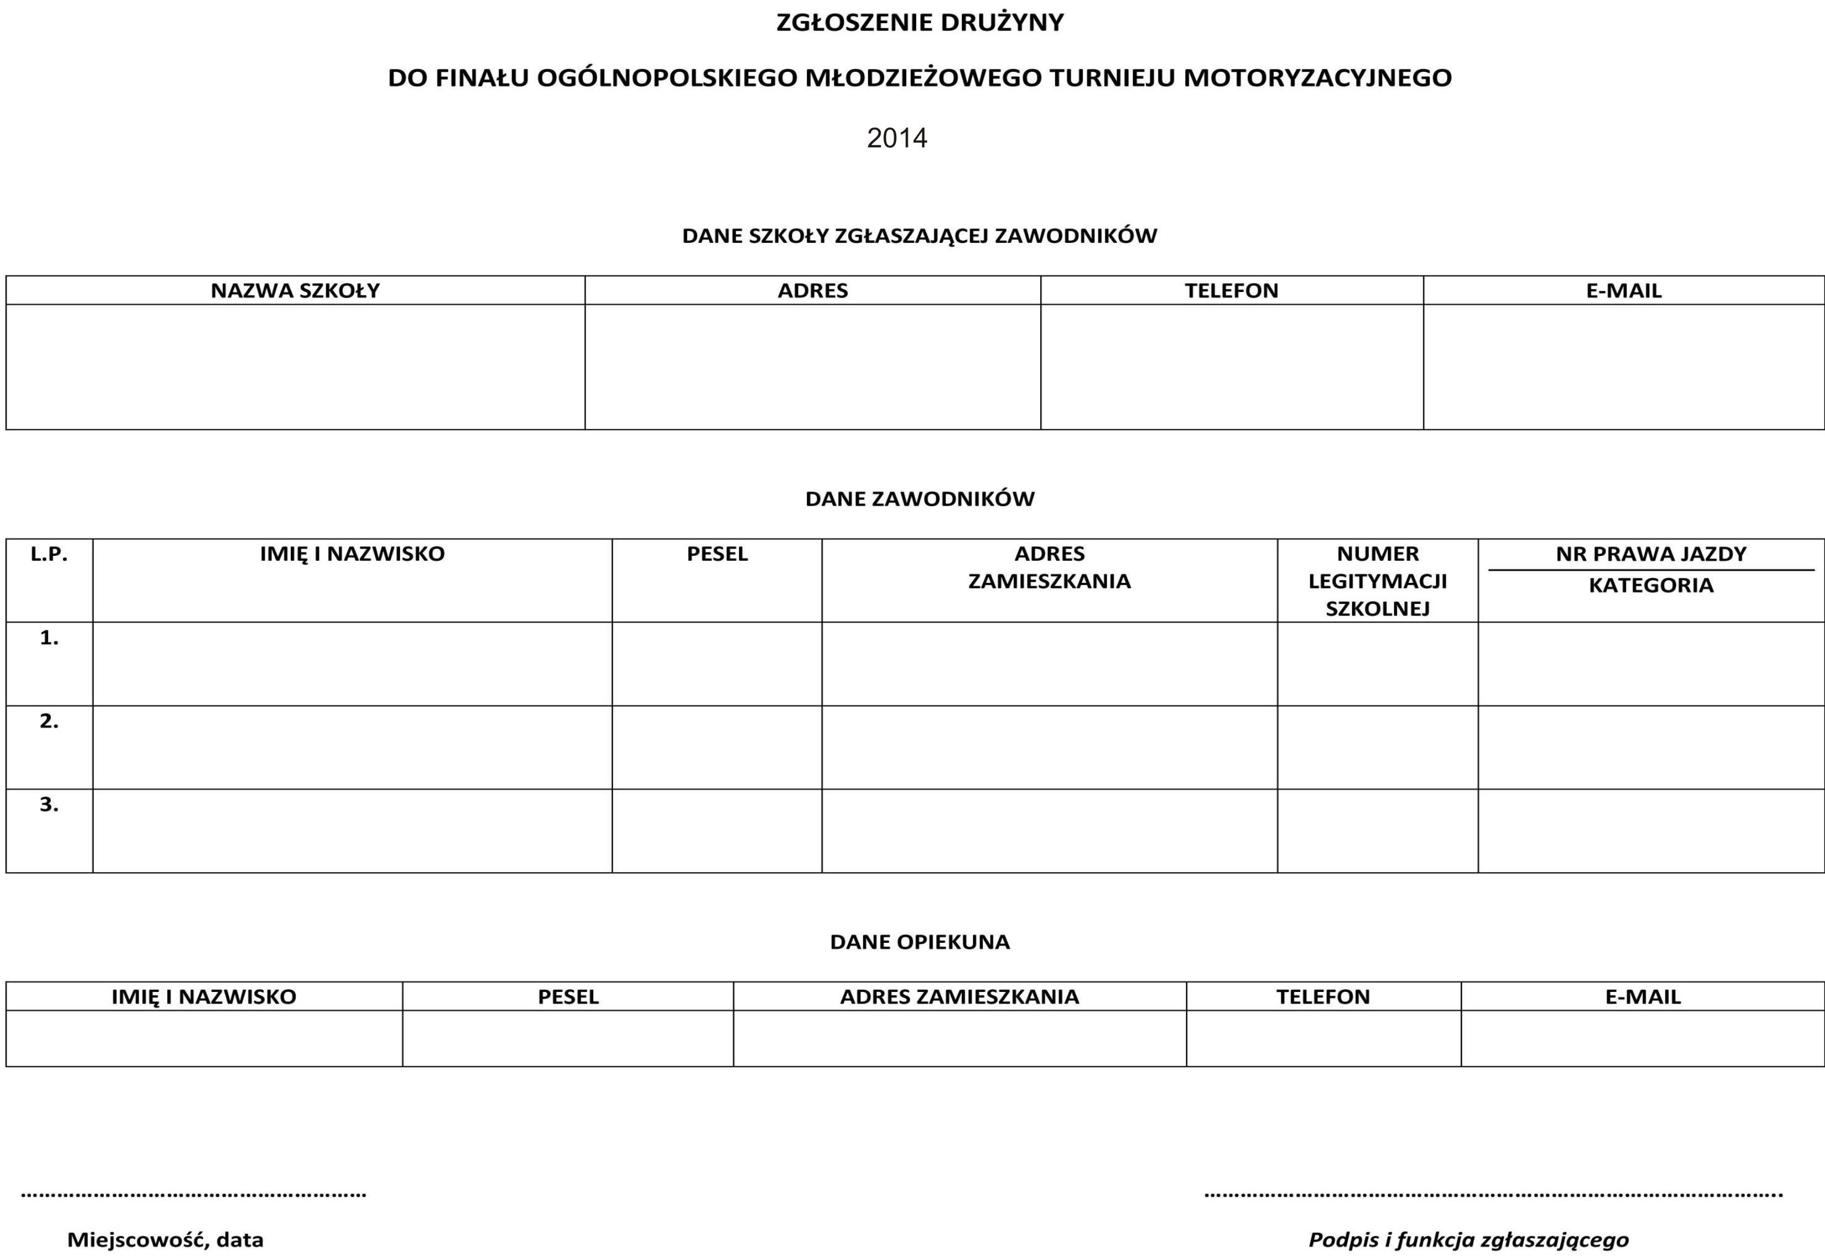

ZAŁĄCZNIK NR 10

ZARZĄDY OKRĘGOWE

POLSKIEGO ZWIĄZKU MOTOROWEGO
(Wojewódzkie Biura Organizacyjne)

lp. | Zarząd Okręgowy  PZM | Adres korespondencyjny | Adres e-mail | tel. / fax.
1. | BIAŁYSTOK | Al. Jana Pawła II 52  15-703 Białystok | zarzad-okregowy.bialystok@pzm.pl | (85) 651 35 08  w. 115
2. | BYDGOSZCZ | ul. Fordońska 116  85-739 Bydgoszcz | zarzad-okregowy.bydgoszcz@pzm.pl | (52) 345 20 44
3. | GDAŃSK | ul. Abrahama 7  80-307 Gdańsk | zarzad-okregowy.gdansk@pzm.pl | (58) 552 02 64
4. | KATOWICE | ul. Łabędzia 6  40-521 Katowice | zarzad-okregowy.katowice@pzm.pl | (32) 258 88 86
5. | KIELCE | ul. Krakowska 32  25-023 Kielce | zarzad-okregowy.kielce@pzm.pl | (41) 361 36 72
6. | KRAKÓW | ul. Bp. Tomickiego 4  31-982 Kraków | zarzad-okregowy.krakow@pzm.pl | (12) 683 22 15,  (12) 683 22 14,  fax.  (12) 425 85 14
7. | LUBLIN | ul. B. Prusa 8  20-064 Lublin | zarzad-okregowy.lublin@pzm.pl | (81) 533 42 06,  (81) 533 43 38  fax.  (81) 747 84 93
8. | ŁÓDŹ | ul. Aleksandrowska 2/8 91-120 Lódź | zarzad-okregowy.lodz@pzm.pl | (42) 613 89 66, fax.  (42) 613 89 02
9. | OLSZTYN | ul. Sielska 5  10-801 Olsztyn | zarzad-okregowy.olsztyn@pzm.pl | (89) 522 72 05  Fax.  (89) 522 72 00
10 | OPOLE | ul. Oleska 125a  45-233 Opole | zarzad-okregowy.opole@pzm.pl | (77) 455 64 11  fax.  (77) 455 64 15
11 | POZNAŃ | ul. Starołęcka 36/38  61-361 Poznań | zarzad-okregowy.poznan@pzm.pl | (61) 867 63 21
12 | RZESZÓW | ul. Krakowska 4  35-111 RZESZÓW | zarzad-okregowy.rzeszow@pzm.pl | (17) 853 66 87  fax.  (17) 853 67 47
13 | SZCZECIN | al. Wojska Polskiego 237a 71-256 Szczecin | zarzad-okregowy.szczecin@pzm.pl | (91) 489-64-96  fax.  (91) 433 55 74
14 | WARSZAWA | ul. Filtrowa 75  02-032 Warszawa | zarzad-okregowy.warszawa@pzm.pl | (22) 822 15 95
15 | WROCŁAW | ul. Na Niskich Łąkach 6  50-422 Wrocław | zarzad-okregowy.wroclaw@pzm.pl | (71) 342 49 57
16 | ZIELONA GÓRA | ul. Chopina 7  65-031 Zielona Góra | zarzad-okregowy.zielona.gora@pzm.pl | (68) 326 17 61

ZAŁĄCZNIK NR 11

KURATORZY OŚWIATY

lp. | Nazwisko i imię  Kuratora  Wicekuratora-Wicekuratorów | Adres | kier. | tel. / fax.
1. | Beata PAWŁOWICZ  Danuta LEŚNIEWSKA | DOLNOŚLĄSKIE  50-951 Wrocław  Pl. Powstańców Warszawy 1  kuratorium@duw.pl  poczta@kuratorium.wroclaw.pl | 71 | 340-63-70  340-63-48  fax.  340-61-08
2. | Anna ŁUKASZEWSKA  Andrzej SIEMIANOWSKI | KUJAWSKO-POMORSKIE  85-066 Bydgoszcz  ul. Konarskiego 1/3  kurator@bydgoszcz.uw.gov.pl | 52 | 349-76-05  fax.  349-76-27  349-76-08
3. | Krzysztof BABISZ  Anna DUDEK JANISZEWSKA  Anna SZCZEPIŃSKA | LUBELSKIE  20-950 Lublin  ul. 3-go Maja 6  kurator@kuratorium.lublin.pl | 81 | 538-52-22  fax. 538-52-30  centr. 538-52-00  fax. centr. 538-52-65
4. | Bogna FERENSZTAJN  Radosław WRÓBLEWSKI | LUBUSKIE  66-400 Gorzów Wlkp.  ul. Jagiellończyka 10  kuratorium@ko-gorzow.edu.pl | 95 | 720-84-12 do 15  fax.  722-37-26
5. | Jan KAMIŃSKI  Konrad CZYŻYŃSKI | ŁÓDZKIE  90-446 Łódź  ul. Kościuszki 120a  kolodz@kuratorium.lodz.pl | 42 | 637-74-17  fax.  636-03-85  637-70-55
6. | Aleksander PALCZEWSKI  Grzegorz BARAN | MAŁOPOLSKIE  31-156 Kraków  ul. Basztowa 22  kurator@kuratorium.krakow.pl | 12 | 422-99-18  616-02-83  fax. 422-00-80  sekr. wicek.  422-99-17  616-01-93  616-02-94
7. | Karol SEMIK  Mariusz DOBIJAŃSKI  Katarzyna GÓRALSKA | MAZOWIECKIE  00-024 Warszawa  Al. Jerozolimskie 32  sekretariat.kuratora@kuratorium.waw.pl  wicekuratorzy@kuratorium.waw.pl  kuratorium@kuratorium.waw.pl | 22 | tel/fax 827-10-14  551-24-00 1071  fax 551-24-00 - 2125 - 5125  fax kanc. 826-64-97  sekr. wicek.  827-30-83
8. | Halina BILIK  Rafał RIPPEL | OPOLSKIE  45-082 Opole  ul. Piastowska 14  kontakt@kuratorium.opole.pl  rrippel@kuratorium.opole.pl | 77 | 452-45-68  452-49-20  fax.  452-49-21
9. | Jacek WOJTAS  Antoni WYDRO | PODKARPACKIE  35-959 Rzeszów  ul. Grunwaldzka 15  kuratorium@ko.rzeszow.pl  jwojtas@ko.rzeszow.pl  awydro@ko.rzeszow.pl | 17 | 867-11-00  867-11-43  fax.  867-19-54
10. | Jerzy KISZKIEL  Wiesława ĆWIKLIŃSKA | PODLASKIE  15-950 Białystok  Rynek Kościuszki 9  kuratorium@kuratorium.bialystok.pl  jkiszkiel@kuratorium.bialystok.pl | 85 | 748-48-48  fax.  748-48-49
11. | Elżbieta WASILENKO  Gabriela ALBERTIN | POMORSKIE  80-853 Gdańsk  ul. Wały Jagiellońskie 24  81-472 Gdynia  ul. Legionów 130  kuratorium@kuratorium.gda.pl | 58 | 301-46-37  fax.  301-80-23  669-34-00  fax.  669-34-01
12. | Stanisław FABER  Tadeusz ŻESŁAWSKI  Dariusz WILCZAK | ŚLĄSKIE  40-032 Katowice  ul. Jagiellońska 25  kancelaria@kuratorium.katowice.pl | 32 | 257-13-70  fax.  255-58-25
13. | Małgorzata MUZOŁ  Grzegorz BIEŃ | ŚWIĘTOKRZYSKIE  25-516 Kielce  Al. IX Wieków Kielc 3  kurator@kuratorium.kielce.pl | 41 | 344-33-58  342-16-34  fax. 344-88-83  342-18-12
14. | Grażyna PRZASNYSKA  Marek SZTER | WARMIŃSKO-MAZURSKIE  10-959 Olsztyn  Al. Piłsudskiego 7/9  wmkurator@ko.olsztyn.pl  ko@ko.olsztyn.pl | 89 | 527-22-50  523-26-00  fax.  527-27-21
15. | Elżbieta WALKOWIAK  Hanna RAJCIC-MERGLER  Dorota KINAL | WIELKOPOLSKIE  61-716 Poznań  ul. Kościuszki 93  kancelaria: kancelaria@ko.poznan.pl  sekretariat Kuratora: sekretariat.wko@ko.poznan.pl  sekretariat wicekuratorów: sekretariat.wk@ko.poznan.pl | 61 | 852-21-62  854-16-61  fax.  852-27-13
16. | Maria BORECKA  Krzysztof REMBOWSKI | ZACHODNIOPOMORSKIE  71-615 Szczecin  ul. Jana Matejki 6 B  kurator@kuratorium.szczecin.pl  kancelaria@kuratorium.szczecin.pl  wicekurator@kuratorium.szczecin.pl | 91 | 442-75-01/85/02  centr. 442-75-00  fax.  442-75-08

ZAŁĄCZNIK NR 12

